**8 Перечисления. Структуры**

**Задание №2:** Создайте перечисление, в котором будут содержаться должности сотрудников как имена констант. Присвойте каждой константе значение, задающее количество часов, которые должен отработать сотрудник за месяц.

Листинг программы:

using System;

enum EmployeePosition

{

Менеджер = 160, // Менеджер: 160 часов в месяц

Разработчик = 180, // Разработчик: 180 часов в месяц

Дизайнер = 150, // Дизайнер: 150 часов в месяц

Тестировщик = 170, // Тестировщик: 170 часов в месяц

Стажер = 120 // Стажер: 120 часов в месяц

}

class Program

{

static void Main()

{

Console.WriteLine("Список должностей и их нормы рабочего времени:");

foreach (EmployeePosition position in Enum.GetValues(typeof(EmployeePosition)))

{

Console.WriteLine($"{position}: {(int)position} часов в месяц");

}

Console.WriteLine("\nВведите должность для получения информации:");

string input = Console.ReadLine();

if (Enum.TryParse(input, true, out EmployeePosition selectedPosition))

{

Console.WriteLine($"Должность: {selectedPosition}, Рабочие часы: {(int)selectedPosition} часов в месяц.");

}

else

{

Console.WriteLine("Указанная должность не найдена.");

}

}

}

Таблица 8.1 – Входные и выходные данные

|  |  |
| --- | --- |
| Входные данные | Выходные данные |
| стажер | Должность: Стажер, Рабочие часы: 120 часов в месяц. |

Анализ результатов:

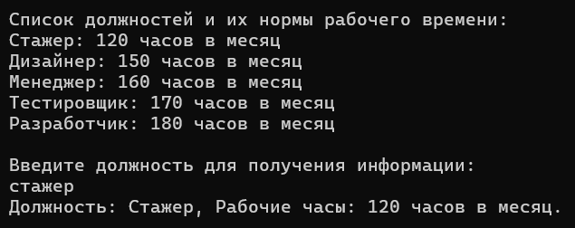

Рисунок 8.1. – Результат работы программы